TASMOTA2 (赤外線リモコンテスト)
ESP-WROOM-02が盛り上がったころに、スイッチサイエンスで購入して眠っていたボードを使って、TASMOTA化と赤外線リモコン送受信試験を行った。
Wi-Fi + 赤外線 + 温度湿度センサ ホームIoT 「ESP-IR+TPH Monitor」（完成品） - スイッチサイエンス 回路図
ボードにはGY-BME280と、UART変換アダプタが実装されている。 Amazon.co.jp: HiLetgo 5pcs高精度BMP280-3.3大気圧センサーBMP180 / BMP186を交換 : 産業・研究開発用品 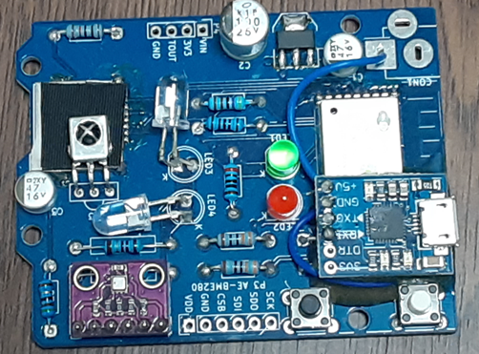

カスタムファームウェアの作成

ファームウェア書き込み
tasmotizerを使用する。tasmotaを参照。書き込みはcustomでfirmware.binを選択する。

初期設定
（編集中）
ログインできたら、まずConfiguration - Configuration Moduleを選択する。Module TypeをGeneric(18)に変更して再起動、その後Configuration Moduleで下記の通り指定して再起動する。 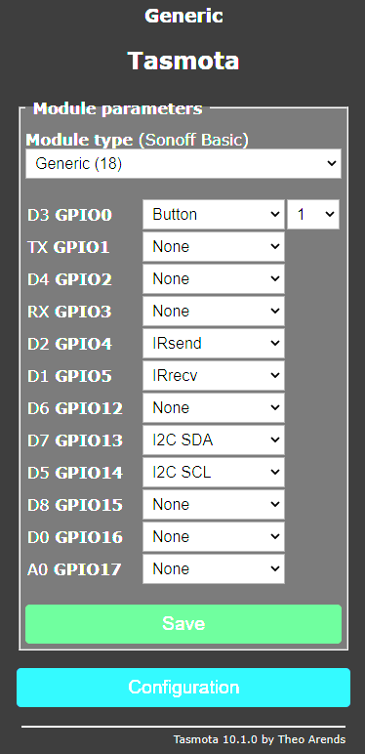 正しく設定出来たら、Main Menuに温湿度が表示される。 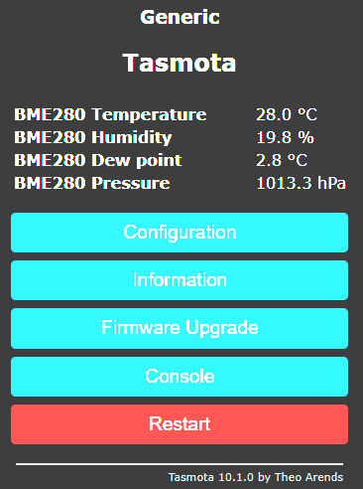
その他は基本的なところはtasmotaを参照する。

赤外線リモコン
（編集中）
動作確認はすべてConsoleで実施する。
1.リモコン信号の受信
A.SetOption58 1と送信して、RAWモードで受信できるように設定する。
- SetOption29 受信フォーマットを16進数にするか、10進数にするか。(初期値16進数）
- SetOption38 信号の受信感度を指定。数値が小さいほど高感度だがノイズも拾いやすくなる。指定の範囲は6～255（初期値6）
- SetOption58 IRRawデータのエンコード指定。従来の方式ではバッファオーバーフローして正確に拾えない。
IRSendRAWエンコーディング-Tasmota（初期値0（オフ））
B.リモコン信号を何度か送信して、テキストにコピペする。 受信すると、下記のようなフォーマットで表示される（例）。
09:05:49.230 RSL: RESULT = {"IrReceived":{"Protocol":"PANASONIC","Bits":48,"Data":"0x555AF148688B","DataLSB":"0xAA5A8F1216D1","Repeat":0,"RawData":"+3555-1710+485-360+480-1210E-365EfEgEfCgEfEgEfEgEfEfEgEfEgEfEfEfEfEgEgEgEfEgEfEgEgEfEgEg+430-415HiEfH-1260+435iHjKiHiHiHjHiH-410Hi+490-1200KlC-1205Mn+495","RawDataInfo":[99,99,0]}}
C.RawDataの後ろにある、+3555 ・・・ +495までをコピーする。
D.Unishox-Tasmotaを開き、ペーストしてGoを押下する。成功すればコードが変換される。（例2）
3555,1710,485,360,480,1210,480,365,480,1210,480,365,480,1210,485,365,480,1210,480,365,480,1210,480,365,480,1210,480,1210,480,365,480,1210,480,365,480,1210,480,1210,480,1210,480,1210,480,365,480,365,480,365,480,1210,480,365,480,1210,480,365,480,365,480,1210,480,365,480,365,430,415,430,415,480,1210,430,1260,435,415,430,1260,435,415,430,415,430,415,430,1260,430,415,430,410,430,415,490,1200,435,410,485,1205,490,1200,495
E.Outputに表示されているものをコピーし、Consoleに“IRSend 0,”をつけて入力する。
IRSend 0,3555 （略）,495
F.リモコン信号が正しく送信されたら、RESULT = {“IRSend”:“Done”}と表示されてリモコンが送信されるので、期待する動作をするか確認する。 コードが間違っているとRESULT = {“IRSend”:“Invalid RawData”}等と表示される。うまく動かない場合は、B.～F.を繰り返して試行錯誤を行う。

メモ
自作時の外径サイズ 17 * 2.56 = 43.56 23 * 2.56 = 58.88
PB8-2-5 (タカチ)

